### 项目框架

Spring + Spring MVC + Mybatis + Mysql + Tomcat

基于JDK1.8, MAVEN3.5.3

使用git clone https://github.com/jovan-liu/hr-pms.git命令可拉取代码（前提是安装了git）

### 项目结构（基于maven构建）

hr-pms -- 项目名（文件夹）

pom.xml -- maven配置文件

build.bat -- 编译项目文件

attendance_batch_insert.xlsx -- 批量插入考勤信息文件

src

main -- Java代码目录

java

com.lzh.hr.pms

controller -- 控制层

dao -- DAO访问层，与MAPPER文件映射

dto -- DTO数据传输层，将数据返回到前端

entity -- 实体类

enums -- 枚举类，定义状态

interceptor -- 拦截器

request -- 请求参数

response -- 响应数据，与DTO功能一致

service -- 业务逻辑层

util -- 工具类

resources -- 资源文件目录

mapper -- mapper文件目录，与DAO层映射

hrpms.properties -- HR-PMS项目的基本配置

hrpms.sql -- HR-PMS项目的sql文件

jdbc.properties -- JDBC属性配置

mybatis-config.xml -- mybatis配置

spring-context-druid.xml -- spring集成阿里巴巴druid连接池

spring-context-mybatis.xml -- spring集成mybatis

spring-context-shiro.xml -- spring集成shiro权限框架

spring-context.xml -- spring配置

spring-mvc.xml -- spring mvc配置

webapp -- WEB视图资源目录

commons -- 前端布局目录

resources -- 静态资源文件目录 CSS JS等文件

account -- shiro框架对应的用户-角色-权限视图

dept -- 部门管理

emp -- 员工管理

attendance -- 考勤管理

overtime -- 加班管理

leave -- 请假管理

salary -- 工资管理

emp-attendance -- 我的考勤

emp-overtime -- 我的加班

emp-leave -- 我的请假

emp-salary -- 我的工资

operatelog -- 操作日志

WEB-INF

web.xml -- WEB应用入口

### 权限对应关系

用户拥有角色

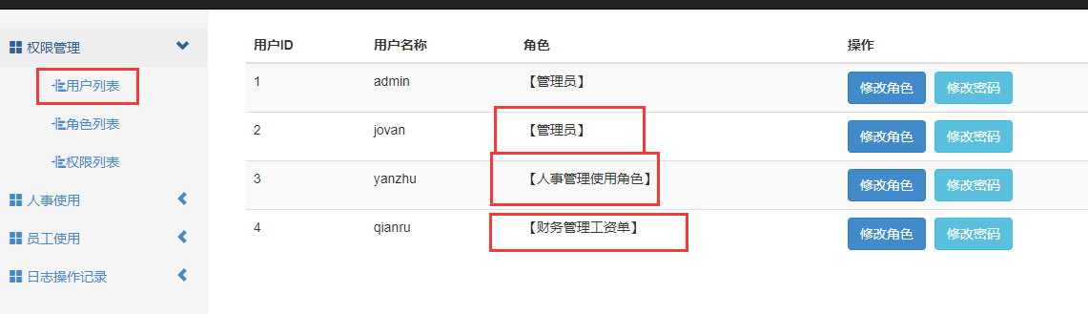

角色拥有权限

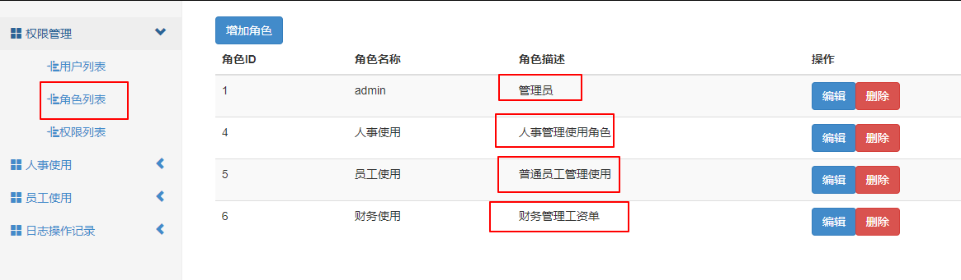

拥有对应权限的用户可访问该API

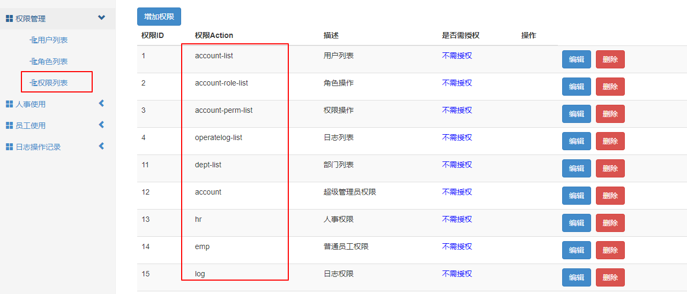

管理员拥有所有权限

人事拥有的权限如下：

部门列表

员工列表

考勤列表

加班列表

请假列表

日志列表

财务拥有的权限如下：

薪资列表

员工拥有的权限如下：

我的考勤

我的加班

我的请假

我的薪资

### 附录

